II краевой творческий дистанционный фестиваль - конкурс «Мастерская Деда Мороза»
Воспитанники ГКОУ «Специальная (коррекционная) общеобразовательная школа-интернат № 1» приняли участие во II краевом творческом дистанционном фестивале - конкурсе «Мастерская Деда Мороза».
Результаты: в номинации «Рождественская колядка» дети награждены Дипломом II степени, в номинации «Рождественское окно» - Дипломом I степени и Дипломом «Приз зрительских симпатий».

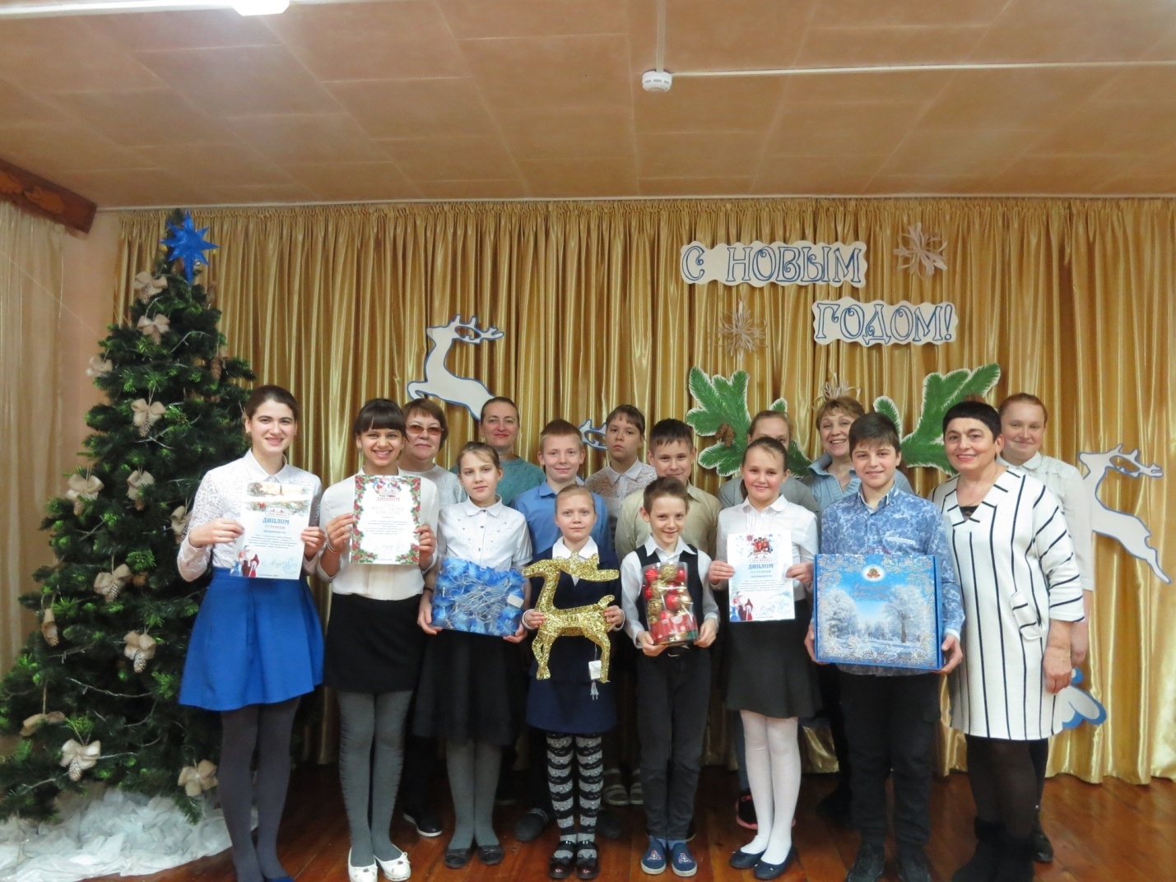

Также дети получили «сладкие» призы, а педагогический коллектив замечательные новогодние украшения.

